Цикл мероприятий, проведенных в Детском отделе в рамках Дня трезвости.
11 сентября в нашей стране не отмечают, но празднуют Всероссийский день трезвости.
Немного из истории праздника. Если вы думаете, что этот праздник – новодел, то глубоко ошибаетесь. Еще в 1914 году священный Синод выступил с идеей превратить 11 сентября в День трезвости. Дата неслучайна. В этот день в большой праздник у православных – Усекновение главы Пророка Иоанна Предтечи, поэтому издревле 11 сентября соблюдался строжайший пост. В магазинах и многочисленных лавках днем с огнем было не сыскать алкогольной продукции. Винные лавки предпочитали и вовсе не открываться. В храмах проводились службы, напутствующие христиан к трезвому образу жизни.
В те времена не было чудодейственных средств против алкоголизма, а страдающие недугом не зашивались на какой-то срок, а давали обет воздержания от алкоголя. И держали они ответ не перед кем-то, а перед самим Богом. В наше время за помощью в борьбе с алкоголизмом, больные обращаются к чудотворной иконе «Неупиваемая Чаша». Этот православный образ исцелил немало алкоголиков и сохранил тысячи семей.
Согласно докладом ВОЗ – деградировать общество начинает тогда, когда потребление чистого спирта на человека в год достигает 8 литров. Когда Великий Синод задумался о проблемах алкоголизации царской России, в стране пили всего 4,7 литров на человека. Казалось бы, никакой деградации, но мудрые наставники явно глядели в не самое светлое, а точнее синее будущее страны. Говорят, что в 1913 году число трезвенников среди мужского населения составляло 43%. Поразительный цифры, особенно учитывая тот факт, что к 1979 году советские мужчины окончательно спились. Не употребляли алкоголь только 0,6%. В настоящее время приходится констатировать факт деградации. Еще бы – целых 18 литров в год на человека, и это еще при том, что в последние годы этот показатель заметно снижается. Сегодня Всероссийский День трезвости как никогда актуален. Разумный и осознанный выбор трезвого образа жизни – одна из основных задач, стоящих перед современным обществом.
В этот день учащиеся 9-х классов второй городской школы посетили Детский отдел и приняли активное участие в часе общения «День трезвости».
Целью мероприятия было: расширение представления детей о вредном воздействии алкоголя.
В начале встречи ведущая Т. В. Васильева познакомила ребят с историей праздника. Далее учащимся предстояло выполнить несколько творческих заданий. Разделившись на группы, ученики пытались убедить разные слои населения отказаться от алкоголя, рассказывали, как дорого за него приходится платить.
Затем присутствующие вспоминали, под каким девизом проходил и в России праздники трезвости. Каждая команда получила набор букв, чтобы составить слово. А затем из составленных букв собрали весь девиз, который звучит так: «Трезвость – счастье народа».
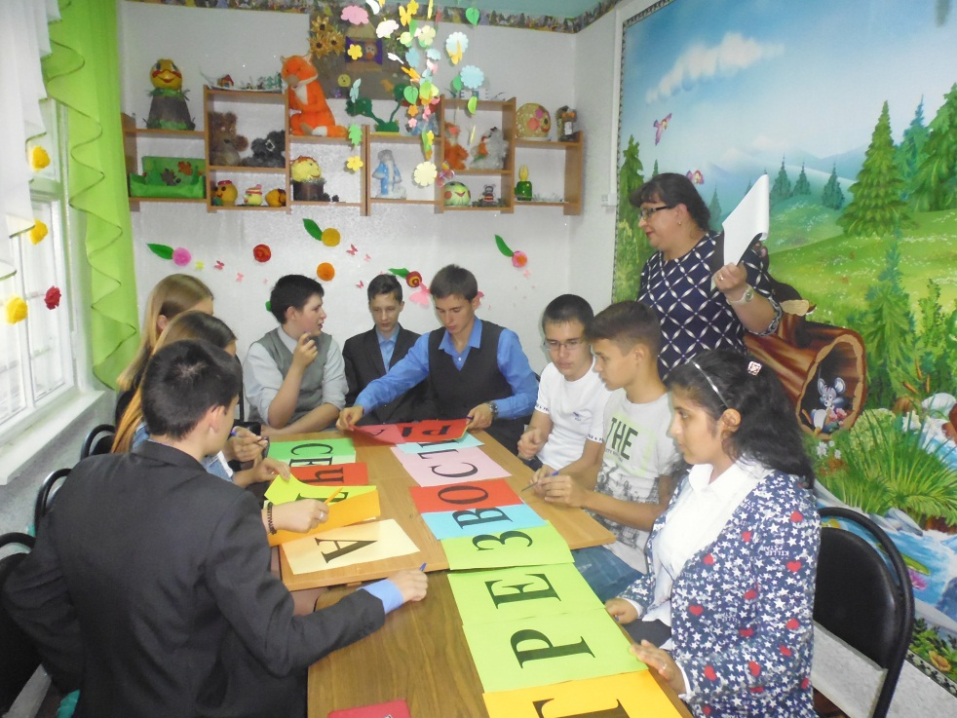
Далее приняли участие в конкурсе пословиц, где ведущая зачитывала первую часть, а ребята поднимали листы с окончанием и зачитывали её хором.
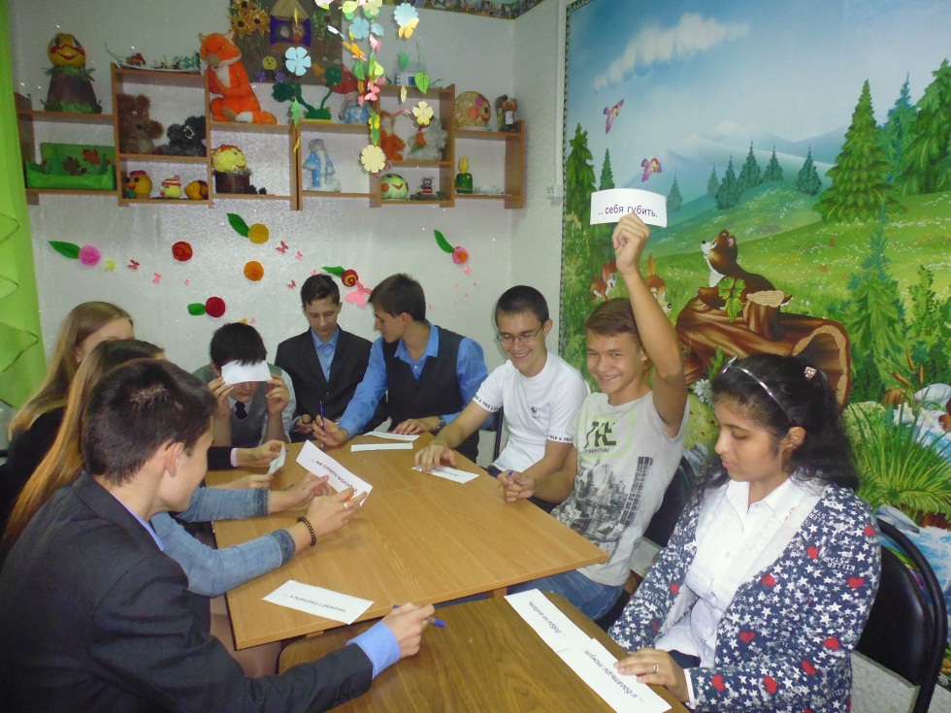
Потом школьники проводили дегустацию соков. Легко угадать получилось только томатный сок, остальные отгадывали дружно сплоченным коллективом, принимая во внимание не только вкус, но и цвет напитка.
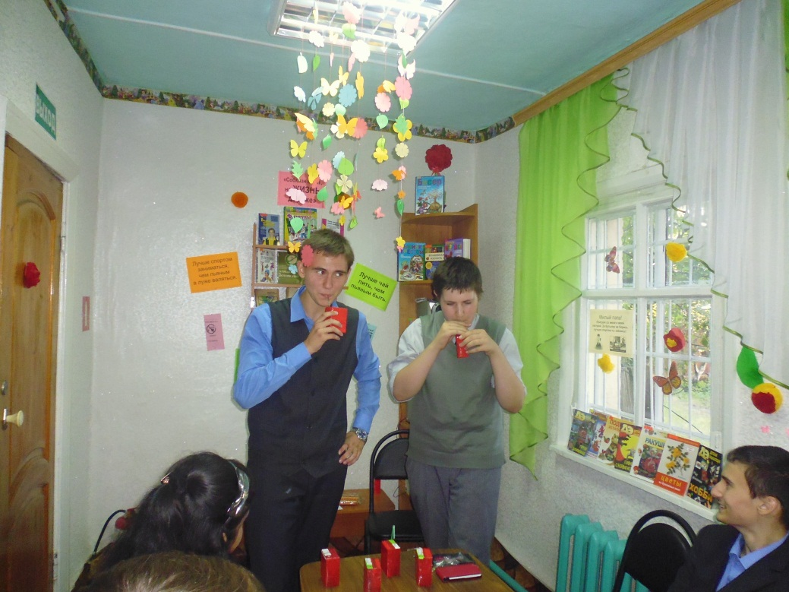
Затем с ребятами был проведен небольшой тест «Сможете ли вы устоять», где юноши и девушки проверили, умеют ли они управлять своими желаниями. Оказалось, что в большинстве случаев наши ученики могут сказать твердое «нет» на получение сомнительных удовольствий и могут управлять своими желаниями.
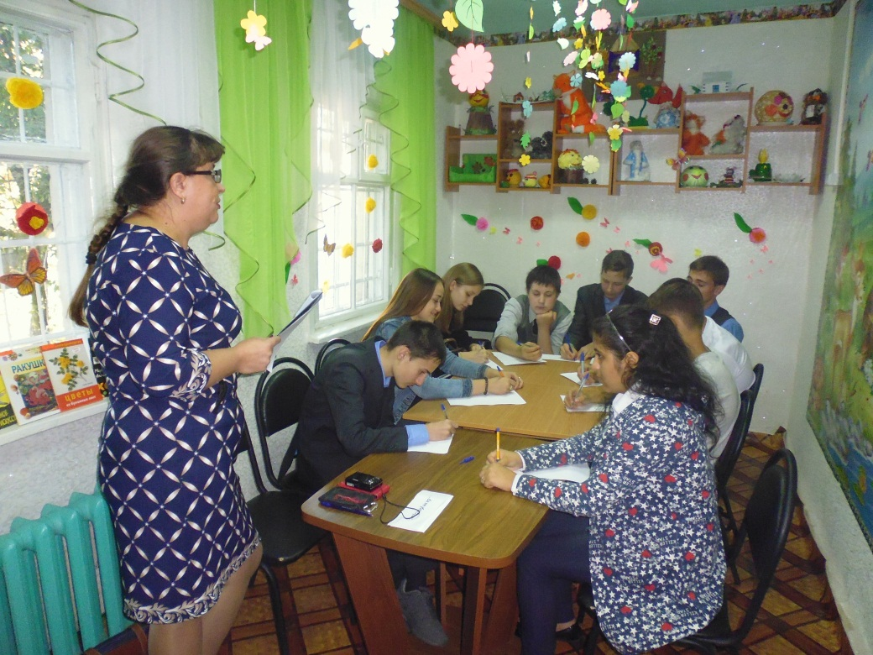
Потом немного пообщались в неформальной обстановке и ребята рассказали, что новое они открыли для себя, как изменилось их отношение к алкоголю. В итоге все пришли к выводу, что жизнь прекрасна без вредных и пагубных привычек. Девизом встречи стал слоган «Лучше чай пить, чем пьяным быть!» И это послужило поводом закончить наше общение за чашечкой чая и приятно побеседовать.
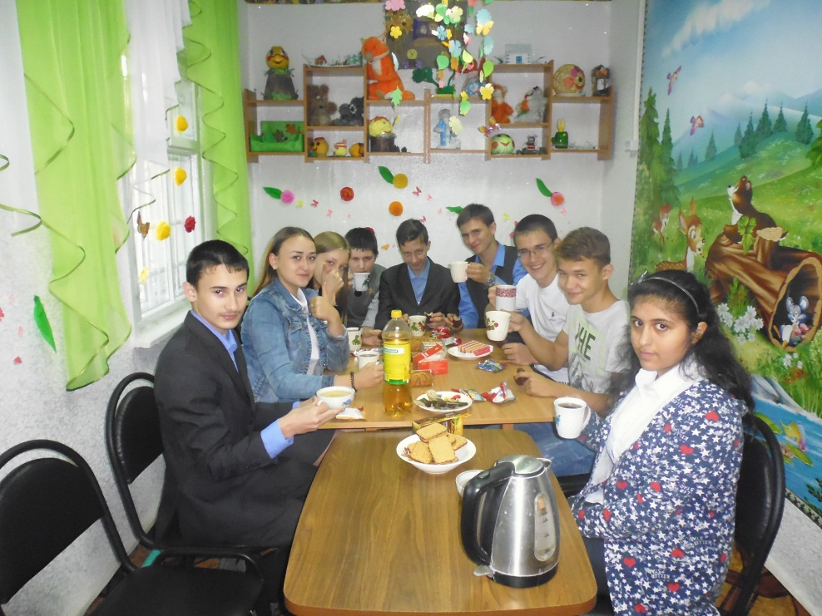
По окончании встречи всем ребятам были вручены буклеты о вреде пива и других алкогольных напитков.
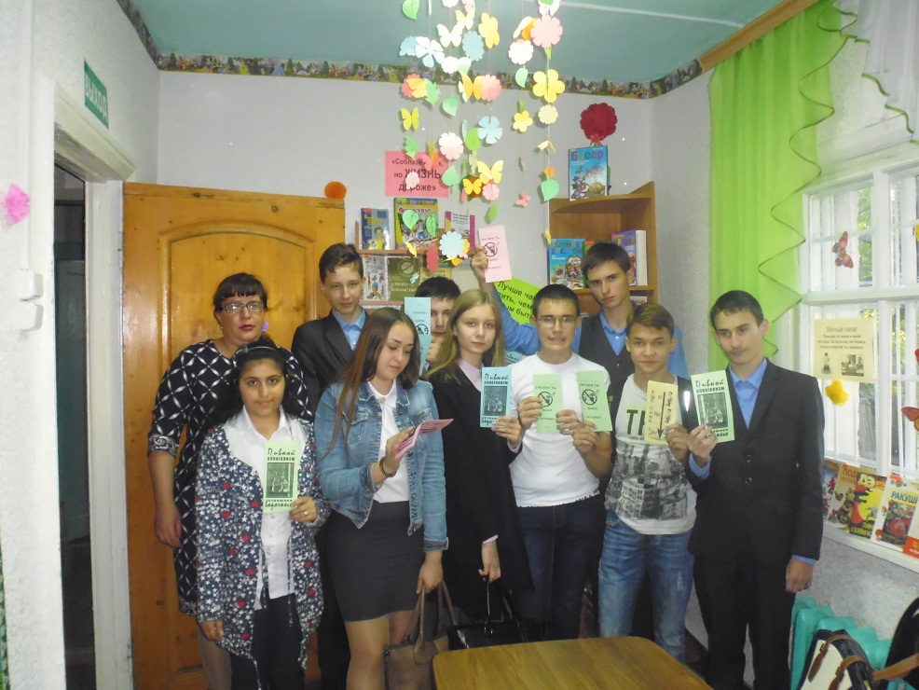
Также все, кто посещал в этот день библиотеку, смогли познакомиться с книжной выставкой «Соблазн велик, НО ЖИЗНЬ ДОРОЖЕ», принять участие в анкетировании «Мое отношение к алкоголю и проблеме алкогольной зависимости», пройти тестирование «Отношение к алкоголю», посмотреть презентацию «Вред алкоголя для организма подростков», видеоролики о вреде алкоголя и высказывания знаменитых людей о том, сколько бед происходит от того, что россияне слишком много пьют и не контролируют свои действия, к каким плачевным и трагическим результатам это приводит.
